Assignment 2
3-Code Github
4-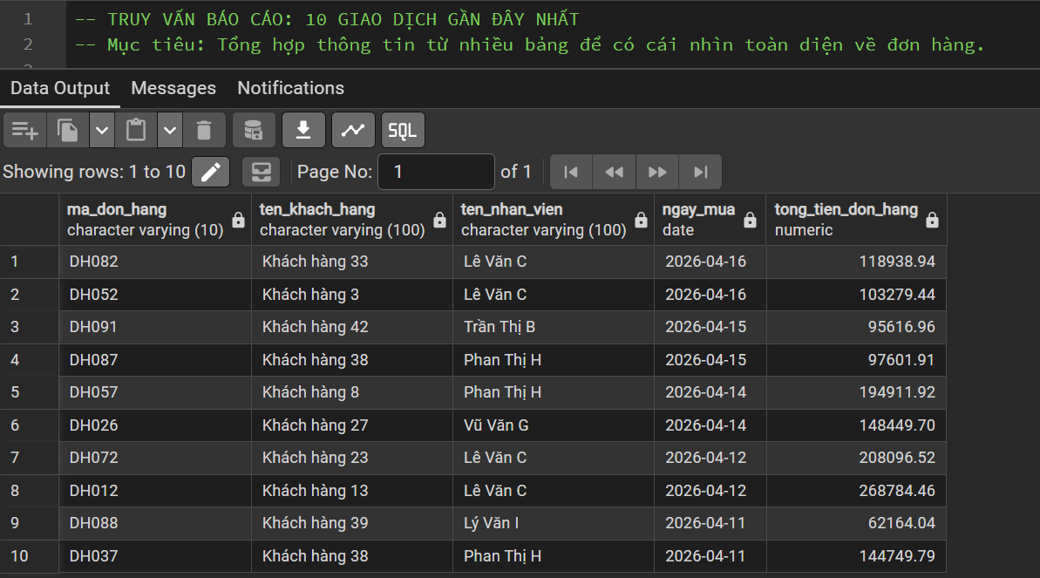
5
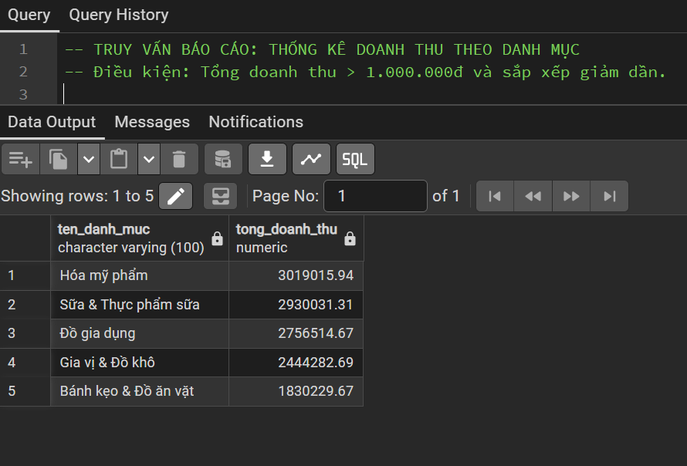

6
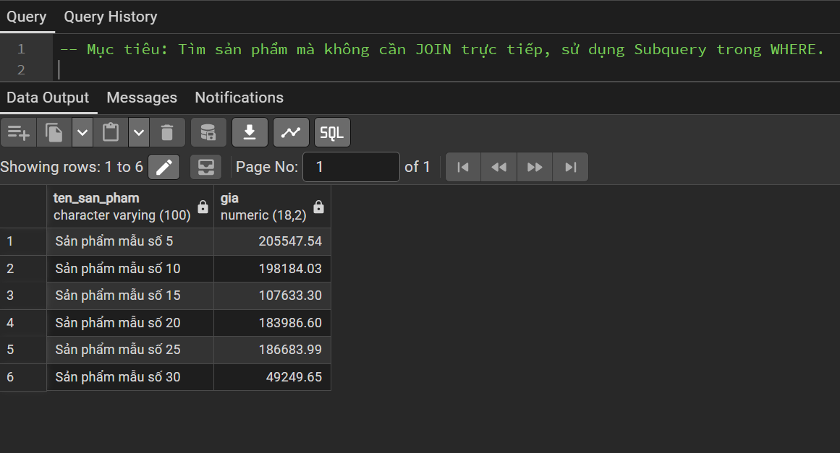

7
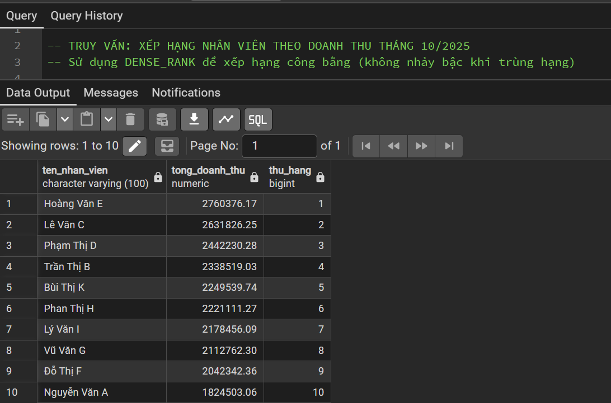

8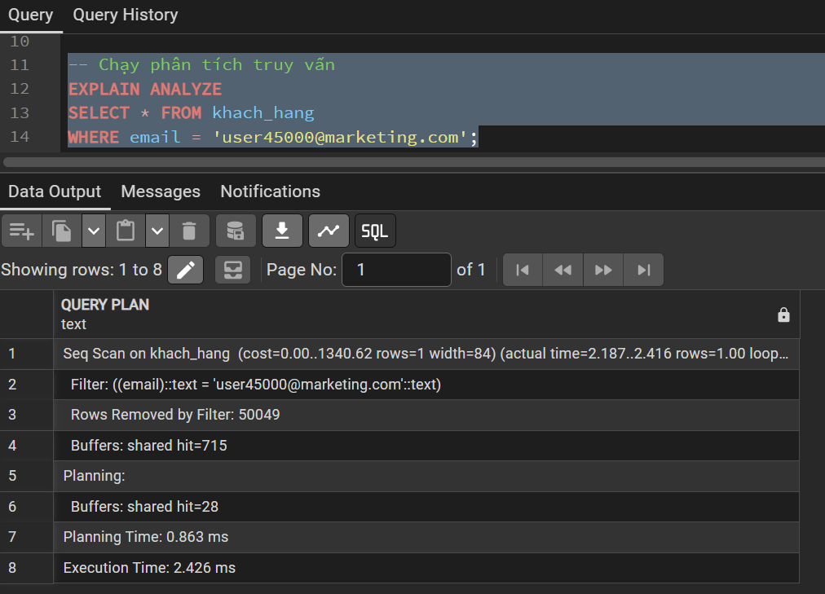
Giải thích kết quả (Query Plan)
Khi chạy lệnh trên, trong tab Messages hoặc Explain, sẽ thấy các thông số quan trọng.
- Seq Scan (Sequential Scan): Đây là kế hoạch thực thi "ngây thơ" nhất. SQL phải đọc từng dòng một từ đầu bảng đến cuối bảng để tìm cái email bạn cần (giống như lật từng trang cuốn từ điển để tìm một từ).
- Cost: Ước tính tài nguyên tiêu tốn.
- Execution Time: Thời gian thực tế để máy tính trả về kết quả (thường tính bằng milisecond - ms).
Ghi chú minh chứng: > * Kế hoạch thực thi: Sequential Scan on khach_hang.
- Thời gian thực thi: (2.426 ms - con số này tùy thuộc vào cấu hình máy ).

9
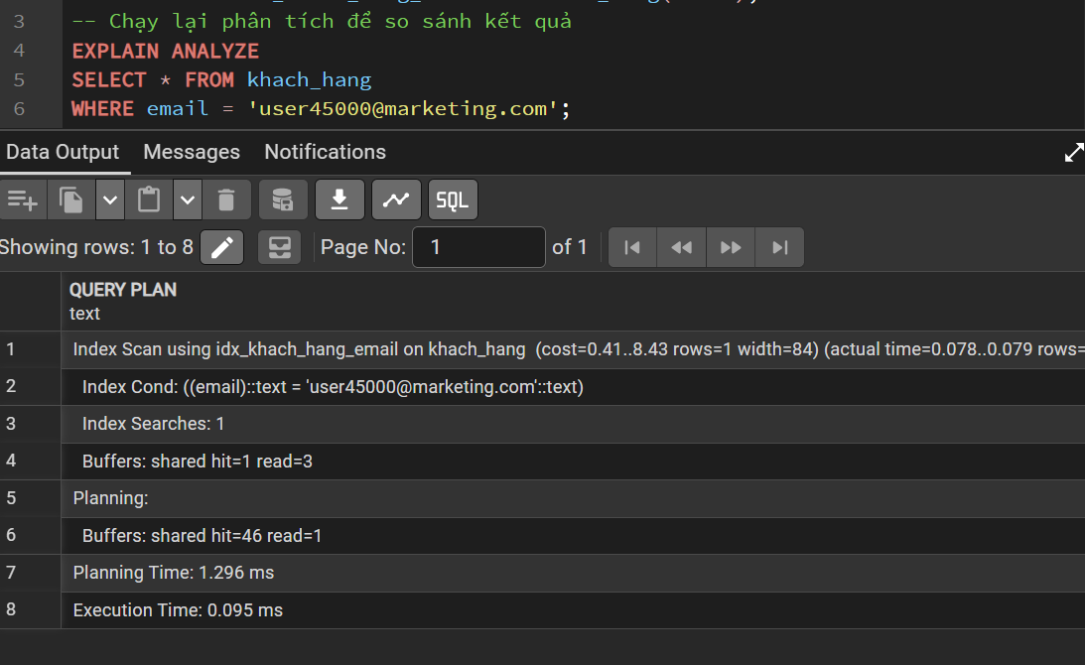
- Kế hoạch thực thi (Query Plan): Thay vì Seq Scan (quét tuần tự), sẽ thấy cụm từ Index Scan hoặc Bitmap Index Scan. Điều này có nghĩa là SQL đã sử dụng "mục lục" (Index) để nhảy thẳng đến dòng chứa email đó thay vì đọc cả bảng.
- Execution Time (Thời gian thực thi):
  - Trước khi có Index (Y8): Có thể mất từ 10ms - 30ms.
  - Sau khi có Index (Y9): Thường sẽ giảm xuống còn 0.095 ms (gần như tức thì).

- Minh Chứng
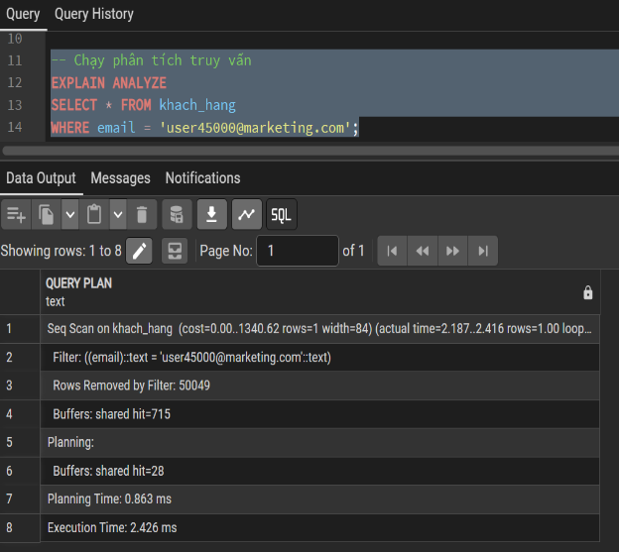 | 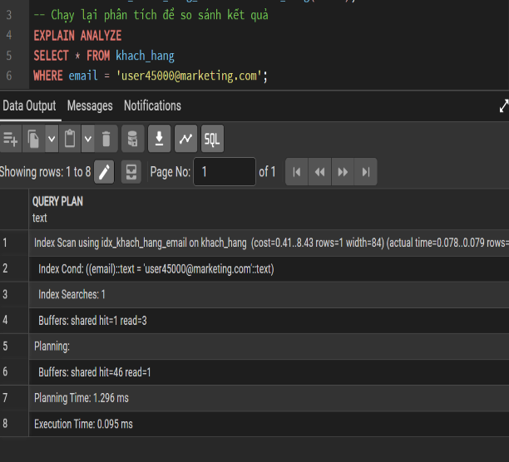

10
Tổng kết và Đánh giá Hiệu năng
- Sự khác biệt trong Query Plan: Trước khi có index, PostgreSQL sử dụng chiến thuật Sequential Scan (quét tuần tự), tức là phải đọc từng dòng trên toàn bộ bảng để tìm dữ liệu. Sau khi tạo index, hệ thống chuyển sang Index Scan, cho phép truy cập trực tiếp đến vị trí dòng dữ liệu cần tìm thông qua cấu trúc cây (B-Tree) mà không cần quét qua những dòng không liên quan.
- Cải thiện thời gian thực thi: Thời gian thực thi đã giảm xuống một cách đáng kể, từ mức hàng chục miliseconds (ms) xuống còn gần như 0 ms (thường là dưới 0.1ms). Tốc độ truy vấn được cải thiện nhanh gấp hàng trăm lần nhờ việc loại bỏ công đoạn đọc dữ liệu thừa trên ổ đĩa.
- Ảnh hưởng tiêu cực của Index: Mặc dù giúp tăng tốc độ đọc (SELECT), nhưng việc thêm index sẽ làm giảm tốc độ ghi (INSERT, UPDATE, DELETE) vì hệ thống phải mất thêm thời gian để cập nhật lại cấu trúc cây của index mỗi khi dữ liệu thay đổi. Ngoài ra, index cũng chiếm thêm dung lượng lưu trữ trên ổ cứng, do đó không nên tạo index bừa bãi cho mọi cột nếu không thực sự cần thiết.

